Veilig gebruik pictogrammen:

**Buiten bereik van kinderen houden.**

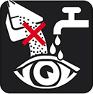**Uit de buurt van ogen houden. Als het product in de ogen komt, spoel dan grondig met water.**

**Niet inslikken. Raadpleeg een arts als het product wordt ingeslikt.**

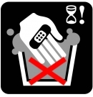**Mensen met een gevoelige of beschadigde huid dienen langdurig contact met het product te vermijden.**

**Na gebruik de handen afspoelen.**

**Niet mengen met andere producten.**

**Verander de container niet om de inhoud op te slaan.**

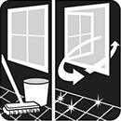**Ventileer de ruimte na gebruik.**

**Sluit het deksel goed.**

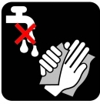**Gebruiken met droge handen.**

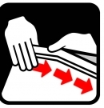**Sluit de tas goed.**

**Niet doorboren, breken of snijden.**

**Bron:** [**https://www.cleanright.eu**](https://www.cleanright.eu)